15 задание

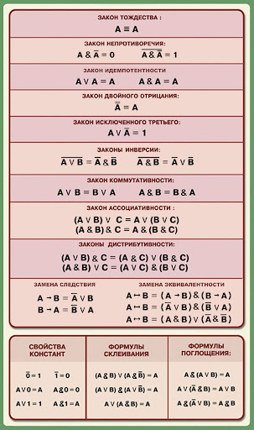

**ЗАДАЧИ С ДЕЛИТЕЛЯМИ**

Задание №1

(№ 3834) Обозначим через ДЕЛ(n, m) утверждение «натуральное число n делится без остатка на натуральное число m». Для какого наименьшего натурального числа A формула

ДЕЛ(A, 9) ∧ (ДЕЛ(280, x) → (¬ДЕЛ(A, x) → ¬ДЕЛ(730, x)))

тождественно истинна (то есть принимает значение 1 при любом натуральном значении переменной х)?

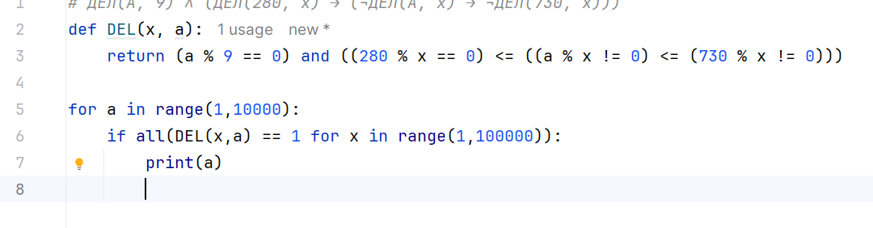

Задание №2 **(СМ)**

(№ 3605) (Е. Джобс) Обозначим через ДЕЛ(n, m) утверждение «натуральное число n делится без остатка на натуральное число m». Для какого наименьшего натурального числа A формула

(¬ДЕЛ(х, 84) ∨ ¬ДЕЛ(х, 90)) → ¬ДЕЛ(х, А)

тождественно истинна (то есть принимает значение 1 при любом натуральном значении переменной х)?

**Задание №3(др)**

(№ 7559) (ЕГЭ-2024) Обозначим через ДЕЛ(n, m) утверждение «натуральное число n делится без остатка на натуральное число m». Для какого наибольшего натурального числа A формула

ДЕЛ(х, 33) → (¬ДЕЛ(х, A) → ¬ДЕЛ(х, 242))

тождественно истинна (то есть принимает значение 1 при любом натуральном значении переменной х)?

**ЗАДАЧИ С БИТОВЫМИ ЛОГИЧЕСКИМИ ОПЕРАЦИЯМИ**

Задание №1

(№ 4025) Введём выражение M & K, обозначающее поразрядную конъюнкцию M и K (логическое «И» между соответствующими битами двоичной записи). Определите наименьшее натуральное число A, такое что выражение

(X & 41 = 0) → ((X & 119 ≠ 0) → (X & A ≠ 0))

тождественно истинно (то есть принимает значение 1 при любом натуральном значении переменной X)?

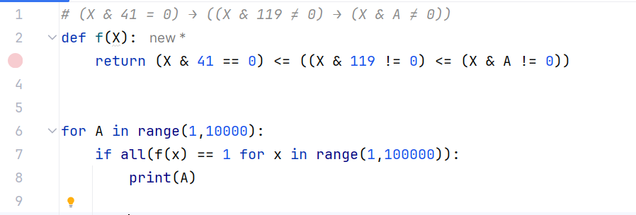

**Задание №2(см)**

(№ 6301) Введём выражение M & K, обозначающее поразрядную конъюнкцию M и K (логическое «И» между соответствующими битами двоичной записи). Определите наименьшее натуральное число A, такое что выражение

(X & 123 ≠ 0 ∨ X & 98 ≠ 0) → (X & 75 = 0 → X & А ≠ 0)

тождественно истинно (то есть принимает значение 1 при любом натуральном значении переменной X)?

**АНАЛИЗ НЕРАВЕНСТВ НА ПЛОСКОСТИ**

Задача №1

(№ 7560) (ЕГЭ-2024) Для какого наибольшего целого неотрицательного числа А формула

(х + у ≤ 30) ∨ (у ≤ х+2) ∨ (у ≥ А)

тождественно истинна (т.е. принимает значение 1) при любых целых положительных х и у.

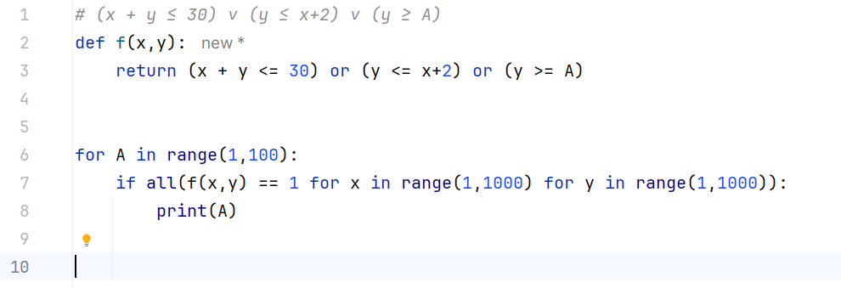

Задание №2(см)

(№ 6747) (ЕГЭ-2023) Для какого наименьшего целого неотрицательного A выражение

(x < A) ∨ (y < A) ∨ (x + 2y > 50)

тождественно истинно, т.е. принимает значение 1 при любых целых **неотрицательных** значениях переменных x и y?

**ЗАДАЧИ НА МНОЖЕСТВА ЧИСЕЛ**

**Задача №1**

(№ 4879) Элементами множеств А, P и Q являются натуральные числа, причём P = { 1, 2, 4, 8 } и Q = { 1, 2, 3, 4, 5, 6 }. Известно, что выражение

¬(x ∈ A) → ¬((x ∈ P) ∨ (x ∈ Q))

истинно (т. е. принимает значение 1) при любом значении переменной х. Определите наименьшее возможное количество элементов множества A.

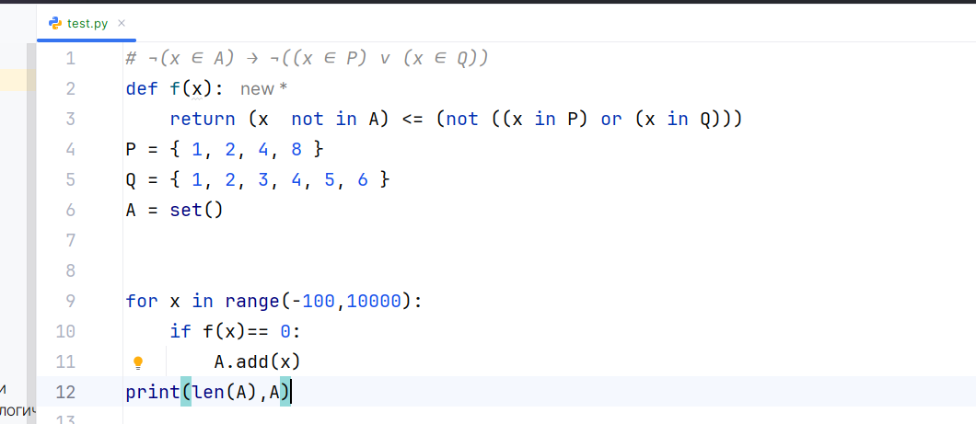

**Задание №2**

(№ 4872) Элементами множеств А, P и Q являются натуральные числа, причём P = { 2, 4, 6, 8, 10, 12, 14, 16, 18, 20} и Q = { 5, 10, 15, 20, 25, 30, 35, 40, 45, 50}. Известно, что выражение

((x ∈ A) → (x ∈ P)) ∧ ((x ∈ Q) → ¬(x ∈ A))

истинно (т. е. принимает значение 1) при любом значении переменной х. Определите наибольшее возможное количество элементов множества A.

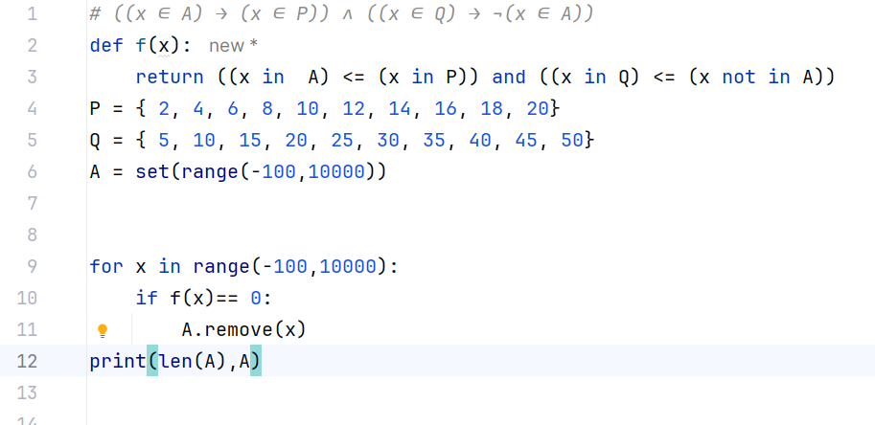

**Задание №3 (ДЗ)**

(№ 4871) Элементами множеств А, P и Q являются натуральные числа, причём P = { 2, 4, 6, 8, 10, 12, 14, 16, 18, 20} и Q = { 3, 6, 9, 12, 15, 18, 21, 24, 27, 30 }. Известно, что выражение

((x ∈ A) → ¬(x ∈ P)) ∧ (¬(x ∈ Q) → ¬(x ∈ A))

истинно (т. е. принимает значение 1) при любом значении переменной х. Определите наибольшее возможное количество элементов множества A.

**Задание №4 (ДЗ)**

(№ 4881) Элементами множеств А, P и Q являются натуральные числа, причём P = { 1, 12 } и Q = { 12, 13, 14, 15, 16 }. Известно, что выражение

¬(x ∈ A) → (¬(x ∈ P) ∧ ¬(x ∈ Q))

истинно (т. е. принимает значение 1) при любом значении переменной х. Определите наименьшее возможное количество элементов множества A

**ЗАДАЧИ С ОТРЕЗКАМИ**

**Задание 1**

(№ 7480) На числовой прямой даны два отрезка: P = [15; 40] и Q = [21; 63]. Укажите наименьшую возможную длину такого отрезка A, что формула

(x ∈ P) → (((x ∈ Q) ∧ ¬(x ∈ A)) → ¬(x ∈ P))

тождественно истинна, то есть принимает значение 1 при любом значении переменной х?

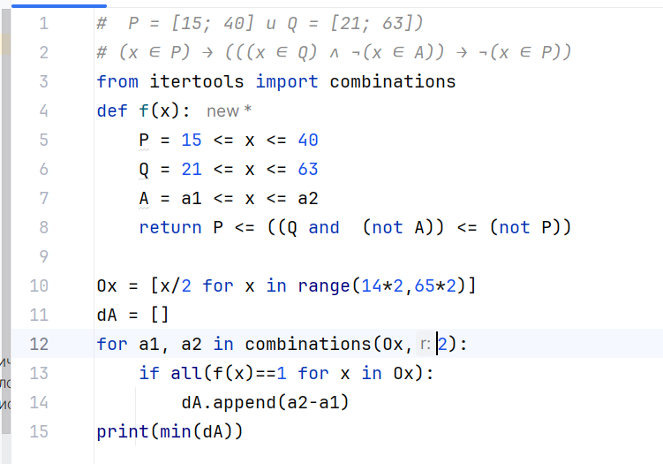

**Задание №2 (см)**

(№ 6481) На числовой прямой даны три отрезка: P = [106; 218], Q = [132; 388] и R = [183; 256]. Укажите наименьшую возможную длину такого отрезка A, что формула

(¬((x ∈ Q) → ((x ∈ P) ∨ (x ∈ R)))) → (¬(x ∈ A) → ¬(x ∈ Q))

тождественно истинна, то есть принимает значение 1 при любом значении переменной х?

**Задание №3 (см)**

(№ 5269) (Е. Джобс) На числовой прямой даны два отрезка: P = [117; 158] и Q = [129; 180]. Найдите наименьшую возможную длину отрезка A, при котором формула

(x ∈ P) → ( ((x ∈ Q) ∧ ¬(x ∈ A)) → ¬(x ∈ P)) )

**Задание №4(см)**

(№ 6480) На числовой прямой даны три отрезка: P = [10; 21], Q = [13; 38] и R = [18; 25]. Укажите наименьшую возможную длину такого отрезка A, что формула

(¬((x ∈ Q) → ((x ∈ P) ∨ (x ∈ R)))) → (¬(x ∈ A) → ¬(x ∈ Q))

тождественно истинна, то есть принимает значение 1 при любом значении переменной х?

**Задание №5(см)**

(№ 6482 руками) На числовой прямой даны три отрезка: P = [1023; 2148], Q = [1362; 3898] и R = [1813; 2566]. Укажите наименьшую возможную длину такого отрезка A, что формула

(¬((x ∈ Q) → ((x ∈ P) ∨ (x ∈ R)))) → (¬(x ∈ A) → ¬(x ∈ Q))

тождественно истинна, то есть принимает значение 1 при любом значении переменной х?

